LAB 1: BẮT GÓI TIN TELNET

Câu 1. Telnet và SSH là gì và được ứng dụng trong trường hợp nào?
Telnet là giao thức truy cập thiết bị/máy chủ từ xa qua giao diện dòng lệnh. Trong bài thực hành, Telnet được dùng để kết nối từ máy Windows Client đến Ubuntu Server qua TCP port 23 nhằm quan sát đặc điểm truyền dữ liệu của giao thức.
SSH (Secure Shell) cũng được dùng để quản trị máy chủ từ xa nhưng thiết lập kênh truyền được bảo vệ bằng mật mã. Trong bài thực hành, SSH được dùng để đăng nhập từ Windows Client vào Ubuntu Server qua TCP port 22 và so sánh lưu lượng với Telnet.

Câu 2. So sánh Telnet và SSH.
Telnet và SSH đều hỗ trợ truy cập dòng lệnh từ xa. Điểm khác biệt quan trọng là Telnet không bảo vệ nội dung phiên bằng mã hóa, trong khi SSH tạo kênh truyền mã hóa. Thực nghiệm Wireshark của bài cho thấy phiên Telnet có thể khôi phục nội dung bằng Follow TCP Stream, còn các gói SSH được Wireshark nhận diện là “Encrypted packet”. Vì vậy SSH phù hợp hơn cho quản trị từ xa trong hệ thống thực tế.
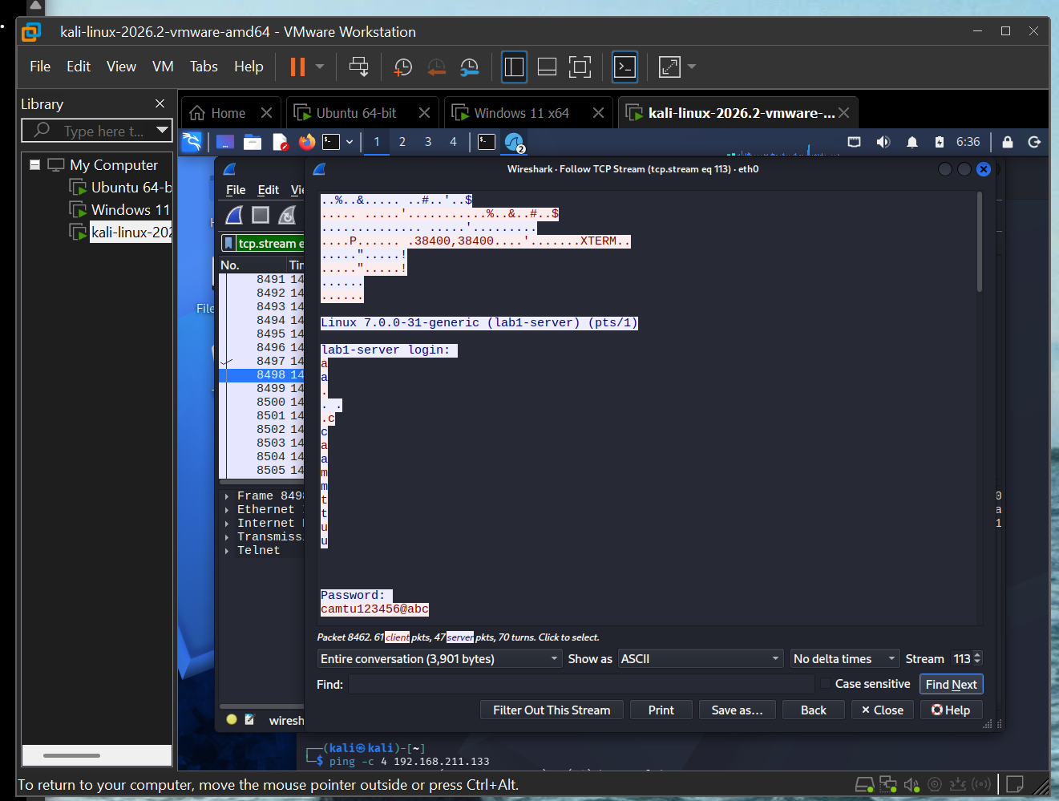
Hình 1. Follow TCP Stream của phiên Telnet: thông tin đăng nhập có thể quan sát ở dạng rõ.
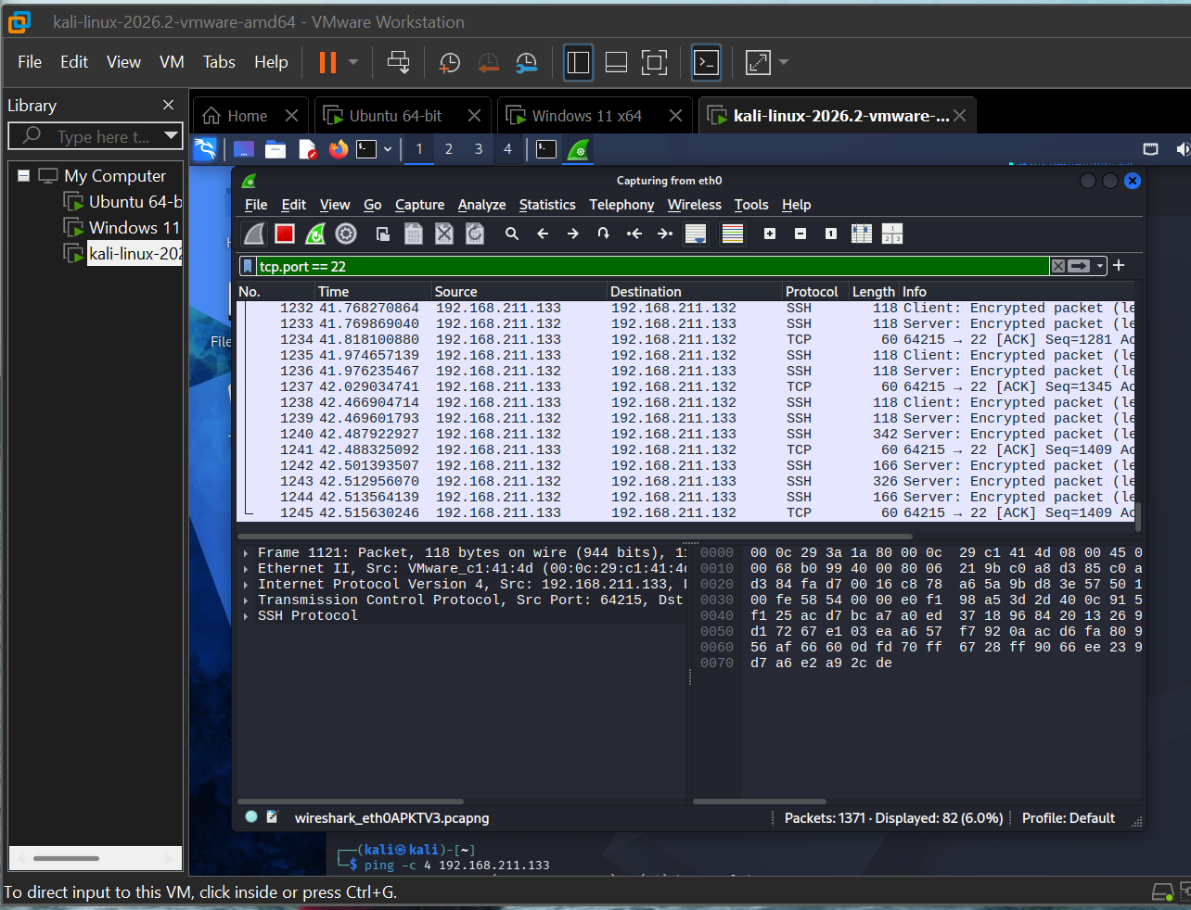
Hình 2. Lưu lượng SSH trên Wireshark với bộ lọc tcp.port == 22; các gói dữ liệu được hiển thị là Encrypted packet.

Câu 3. Khi sử dụng SSH, còn có cách nào để đăng nhập ngoài username và mật khẩu truyền thống? Thực hiện demo minh họa kèm theo.
SSH hỗ trợ public-key authentication. Người dùng tạo một cặp khóa gồm private key và public key. Private key được giữ ở máy Client; public key được đưa lên Server và khai báo cho tài khoản được phép đăng nhập. Khi xác thực, Client chứng minh mình sở hữu private key tương ứng mà không cần gửi private key qua mạng.
Trong quá trình thực hành đã tạo khóa ED25519 và chuyển public key từ Windows Client sang Ubuntu Server.
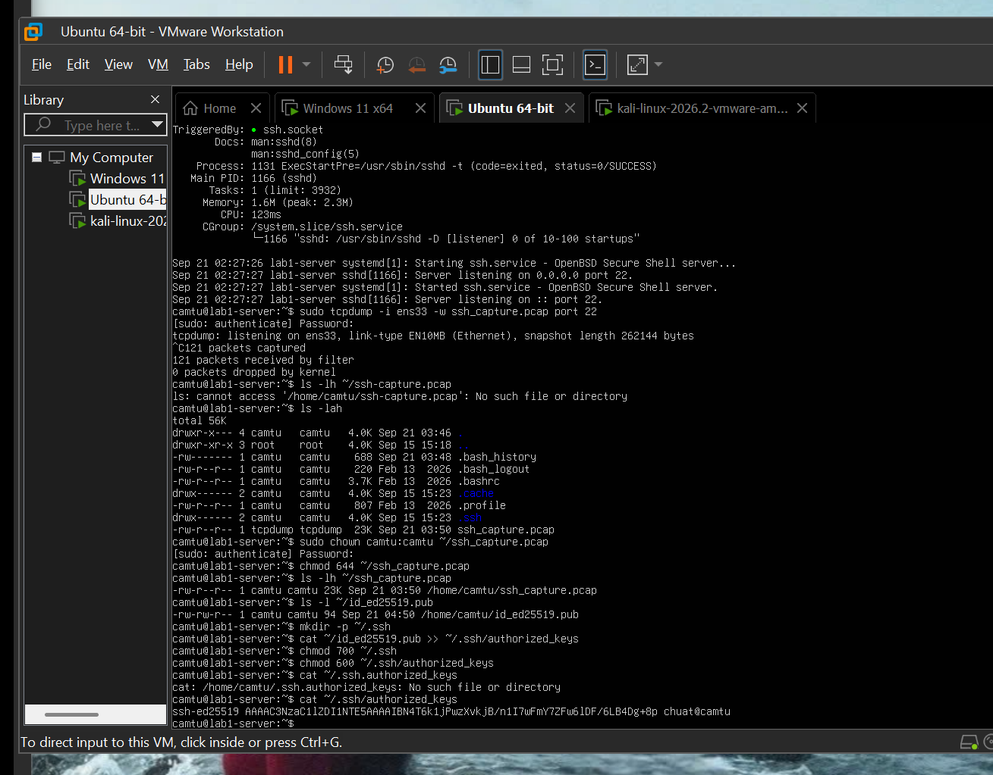

Câu 4. Phân tích Telnet và SSH theo Confidentiality, Integrity và Authentication.
Confidentiality (tính bí mật): Telnet không mã hóa nội dung phiên nên dữ liệu đăng nhập và nội dung trao đổi có thể bị quan sát khi thu được lưu lượng. SSH mã hóa nội dung sau khi thiết lập phiên nên Wireshark chỉ thấy các gói mã hóa thay vì nội dung lệnh/mật khẩu.
Integrity (tính toàn vẹn): Telnet không cung cấp cơ chế bảo vệ toàn vẹn mạnh cho toàn bộ phiên như SSH. SSH sử dụng các cơ chế mật mã trong giao thức để phát hiện dữ liệu bị thay đổi trái phép trong quá trình truyền.
Authentication (xác thực): Telnet có thể xác thực bằng username/password nhưng thông tin này đi qua một kênh không được mã hóa. SSH vừa hỗ trợ username/password trong kênh mã hóa, vừa hỗ trợ public-key authentication. SSH còn dùng host key để giúp Client xác thực danh tính Server.

Câu 5. Thông tin nào của phiên Telnet có thể quan sát/khôi phục? So sánh với SSH.
Trong phiên Telnet của bài thực hành, Wireshark Follow TCP Stream cho phép quan sát lời nhắc đăng nhập, username, mật khẩu và dữ liệu văn bản của phiên. Đây là bằng chứng trực tiếp cho thấy nội dung Telnet có thể bị khôi phục khi người quan sát có được lưu lượng.
Đối với SSH, Wireshark vẫn nhận diện được lưu lượng TCP/22, địa chỉ nguồn/đích, chiều truyền và kích thước gói, nhưng phần dữ liệu ứng dụng sau khi thiết lập phiên được hiển thị là Encrypted packet. Không thể đọc username/password và lệnh theo cách đã làm với Telnet.
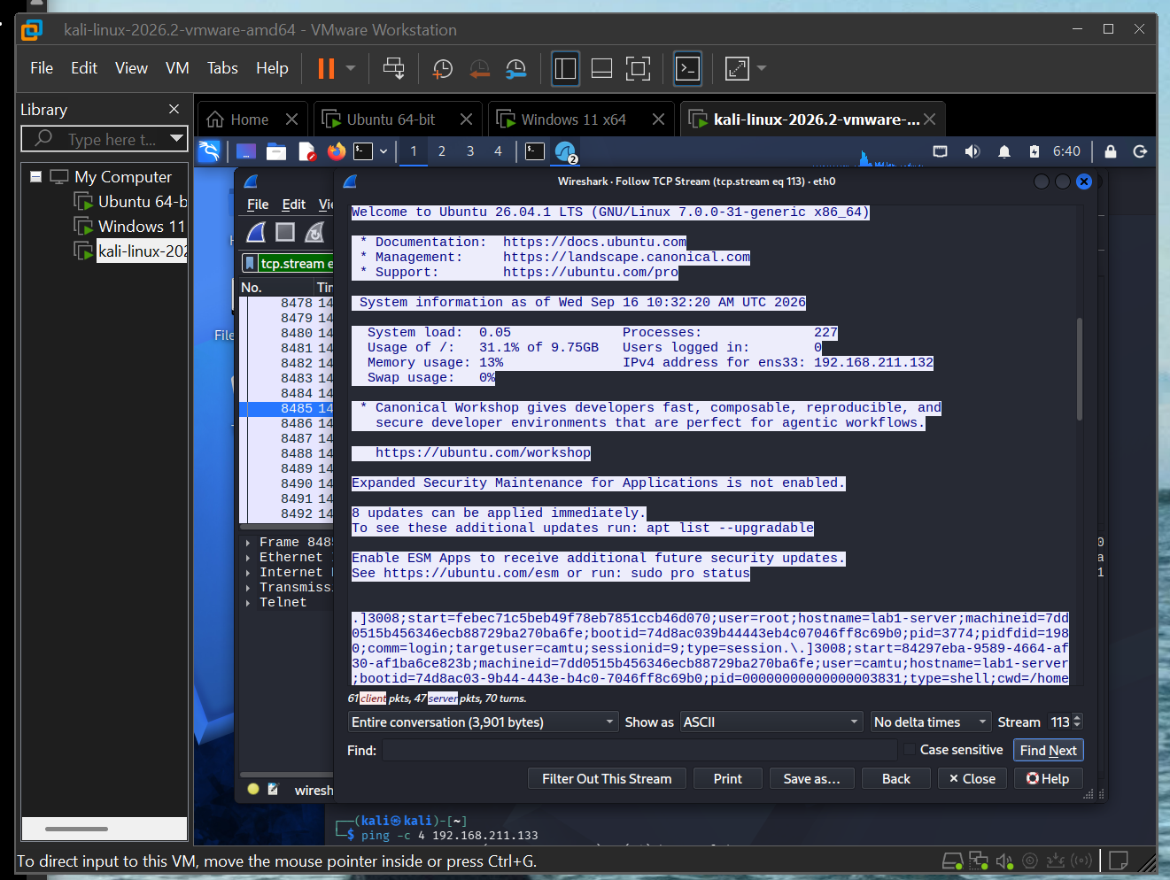
Hình 3. Bằng chứng Telnet: nội dung phiên có thể được khôi phục bằng Follow TCP Stream.
Hình 4. Bằng chứng SSH: Wireshark thấy lưu lượng TCP/22 nhưng dữ liệu phiên được hiển thị là Encrypted packet.

Câu 6. Tại sao mật khẩu dài và phức tạp không khắc phục điểm yếu bảo mật của Telnet?
Trong thực nghiệm, sau khi đổi mật khẩu của tài khoản sang mật khẩu dài/phức tạp hơn và tạo một phiên Telnet mới, Wireshark vẫn có thể khôi phục mật khẩu bằng Follow TCP Stream. Điều đó cho thấy độ phức tạp mật khẩu và bảo mật kênh truyền là hai vấn đề khác nhau.
Mật khẩu mạnh giúp giảm nguy cơ bị đoán hoặc brute-force, nhưng không làm Telnet mã hóa dữ liệu. Nếu kẻ quan sát thu được lưu lượng Telnet, mật khẩu mạnh vẫn có thể bị đọc trên kênh truyền. Do đó muốn bảo vệ nội dung truyền tải phải sử dụng giao thức có mã hóa như SSH.
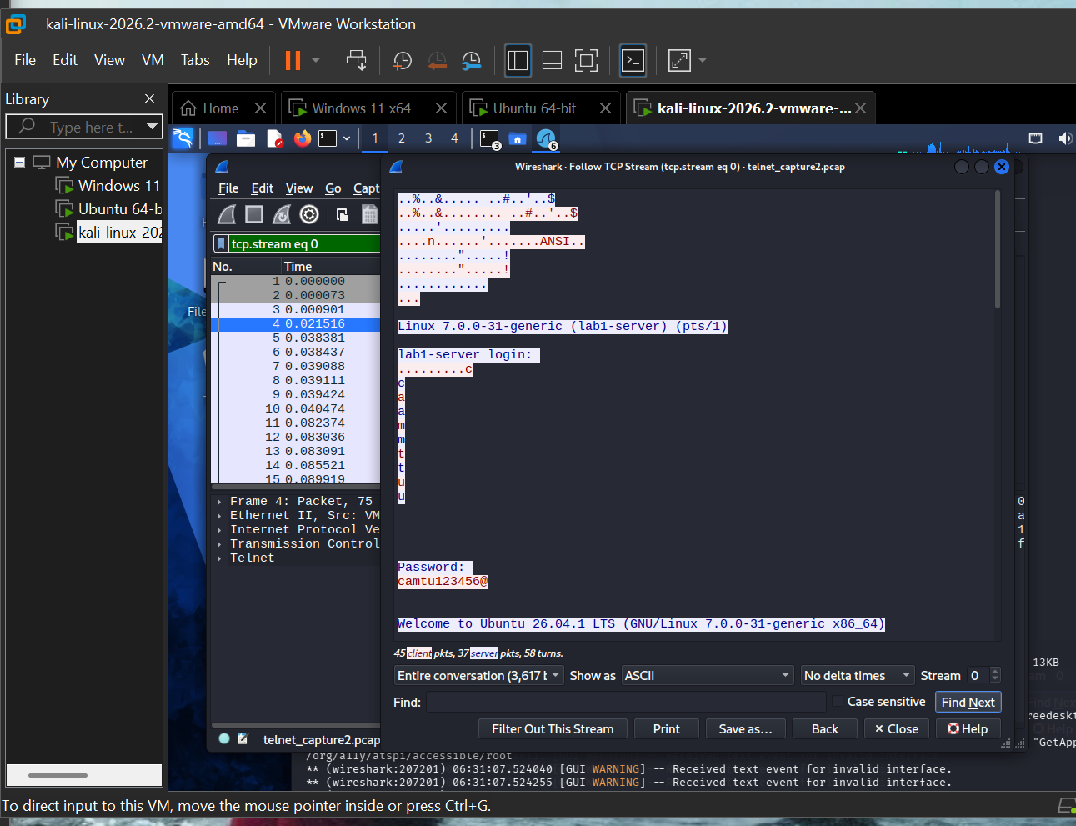
Hình 5. Telnet lần 2 sau khi đổi mật khẩu: mật khẩu vẫn xuất hiện trong Follow TCP Stream.

Câu 7. SSH vẫn để lộ metadata nào và có rủi ro gì?
Từ kết quả Wireshark có thể quan sát địa chỉ IP nguồn và đích (trong bài là 192.168.211.133 và 192.168.211.132), TCP port 22, chiều trao đổi, thời điểm xuất hiện gói, số lượng và kích thước gói. Đây là metadata; nội dung phiên vẫn được mã hóa.
Metadata có thể tiết lộ máy nào đang cung cấp SSH, máy nào thường xuyên kết nối đến máy chủ, thời điểm hoạt động và đặc điểm lưu lượng. Trong một số tình huống, các thông tin này có thể hỗ trợ phân tích lưu lượng, lập bản đồ hệ thống hoặc lựa chọn mục tiêu, dù không trực tiếp tiết lộ nội dung phiên SSH.
Hình 6. Wireshark vẫn quan sát được IP, port, thời gian và kích thước gói của phiên SSH.

Câu 8. Vai trò của host-key fingerprint và rủi ro khi chấp nhận mà không kiểm tra.
Host key đại diện cho danh tính mật mã của SSH Server. Trong lần đầu kết nối, Client chưa có khóa máy chủ trong danh sách tin cậy nên yêu cầu người dùng xác nhận fingerprint. Việc đối chiếu fingerprint qua một kênh tin cậy giúp giảm nguy cơ kết nối nhầm tới máy giả mạo.
Nếu người dùng chấp nhận host key mà không kiểm tra, trong trường hợp đang bị chuyển hướng hoặc tấn công man-in-the-middle, Client có thể tin nhầm máy của kẻ tấn công. Vì vậy fingerprint không nên được chấp nhận một cách máy móc.

Câu 9. Tại sao Attacker cùng mạng chưa chắc bắt được toàn bộ unicast? Cần điều kiện/kỹ thuật nào?
Trong mạng chuyển mạch hiện đại, frame unicast thường chỉ được chuyển đến cổng chứa MAC đích thay vì phát cho mọi thiết bị. Mạng ảo của VMware cũng có cơ chế chuyển mạch tương tự, nên một VM Attacker chỉ ở cùng subnet chưa có nghĩa là tự động nhận được toàn bộ lưu lượng Client–Server.
Để quan sát hợp lệ trong môi trường quản trị/lab có thể bắt trực tiếp trên Client hoặc Server, cấu hình port mirroring/SPAN trên switch hỗ trợ, dùng network TAP, hoặc dùng cơ chế giám sát tương đương của hạ tầng ảo hóa. Trong bài này việc bắt trên endpoint giúp bảo đảm thu được đúng phiên cần phân tích.

Câu 10. Public-key authentication: nguyên lý và ưu điểm.
Public-key authentication sử dụng một cặp khóa bất đối xứng. Public key được lưu trên Server; private key chỉ được giữ ở Client. Khi đăng nhập, Server yêu cầu Client chứng minh quyền sở hữu private key tương ứng thông qua cơ chế ký/xác minh mật mã; private key không được gửi lên Server.
Ưu điểm là giảm phụ thuộc vào mật khẩu có thể bị đoán, tái sử dụng hoặc phishing; có thể bảo vệ private key bằng passphrase và quản lý quyền truy cập theo từng khóa. Tuy nhiên, câu 10 sẽ thuyết phục hơn nếu bổ sung ảnh đăng nhập SSH bằng key thành công. Phần cấu hình khóa đã được thực hiện nhưng bằng chứng đăng nhập không-password cần chụp thêm.

Câu 11. Đề xuất ít nhất ba biện pháp hardening SSH.
1) Ưu tiên public-key authentication và, sau khi kiểm tra key hoạt động ổn định, có thể vô hiệu hóa password authentication khi chính sách hệ thống cho phép. Mục đích là giảm nguy cơ dò/đánh cắp mật khẩu.
2) Không cho phép đăng nhập trực tiếp bằng tài khoản root (PermitRootLogin no hoặc cấu hình tương đương). Người quản trị đăng nhập bằng tài khoản cá nhân rồi nâng quyền khi cần, giúp giảm bề mặt tấn công và tăng khả năng truy vết.
3) Giới hạn nguồn được phép truy cập SSH bằng firewall/VPN/allowlist hoặc mạng quản trị riêng. Mục đích là giảm số hệ thống có thể tiếp cận cổng SSH.
4) Cập nhật OpenSSH và hệ điều hành thường xuyên, vô hiệu hóa thuật toán/cấu hình yếu, theo dõi log đăng nhập và áp dụng cơ chế chống brute-force/rate limiting. Các biện pháp này giảm rủi ro từ lỗ hổng, cấu hình cũ và tấn công đăng nhập lặp lại.

